专业中心主任教材选用操作说明
第一步：进入学校官网，登录教务系统
登录教务系统后（教务系统账号为教工号，首次登录的密码也为教工号），从教师端切换到管理端，如下图：
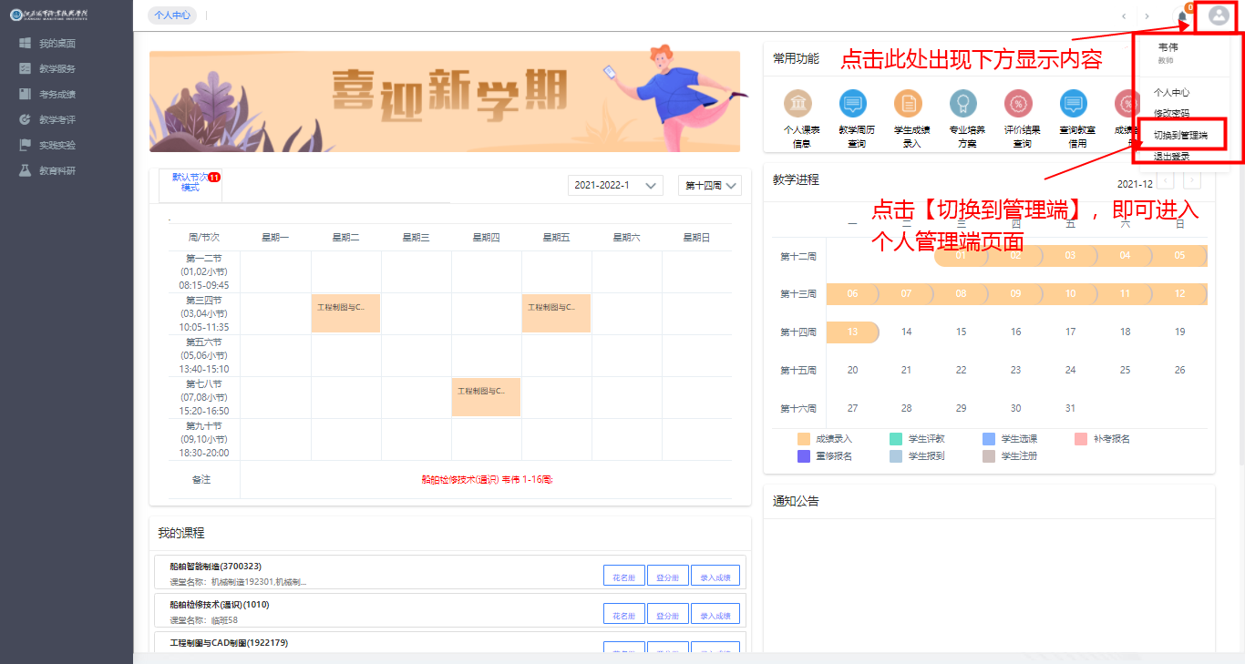
第二步：进入“教材征订计划页面”
1、点击左侧菜单【教材管理】，进入【计划与采购】，选择【教材征订计划】即可进入教材征订计划页面。如下图：
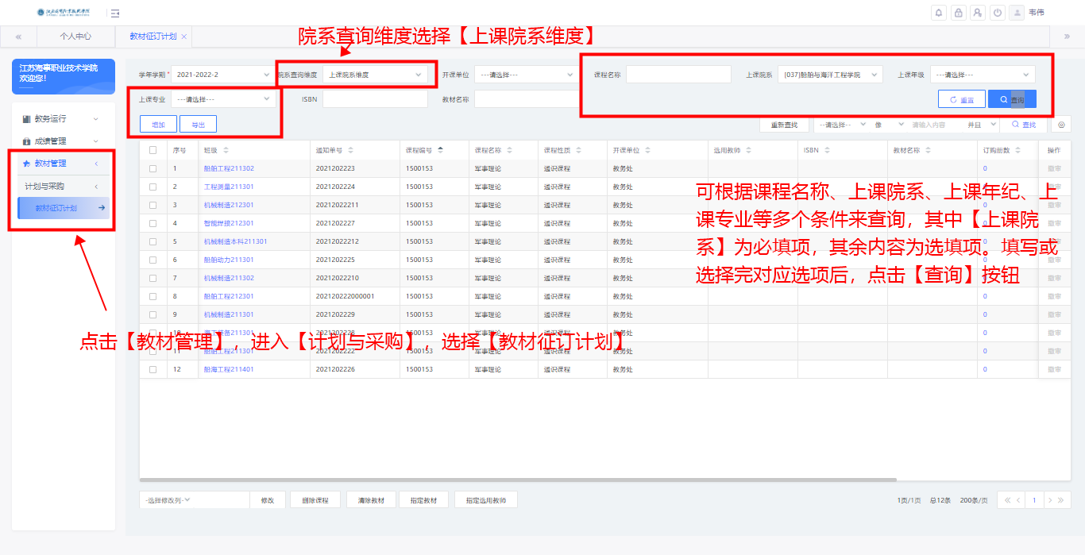
在教材征订计划页面中院系查询维度选择【上课院系维度】，可根据课程名称、上课院系、上课年级、上课专业等进行多种条件来查询，其中【上课院系】为必填项，其余内容为选填项，填写完或选择完对应选项后，点击【查询】按钮，即可查询到对应的教材征订计划。

2、勾选需要指定教材的课程和班级，点击【指定教材】进入到教材选择页面指定教材，选完指定的教材后，点击【指定选用教师】进入到教师选择界面，如下图：
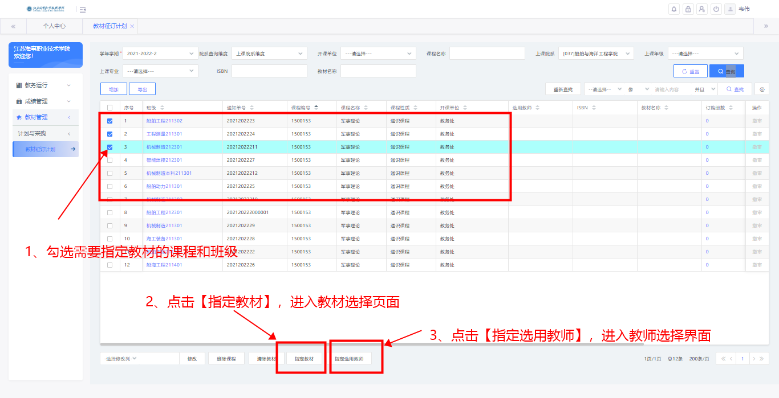

第三步：指定教材和选用教师
1、按上述步骤进入到教材选择页面后，按如下步骤进行教材选择：
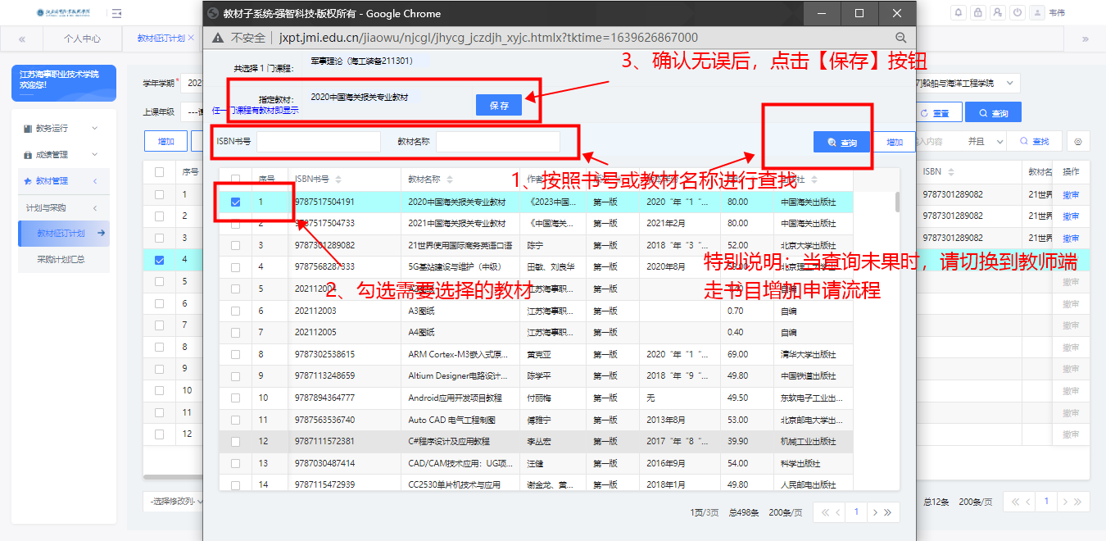
当校级教材库中没有自己想要选用的教材时，切换到教师端进入到教材书目增加页面进行教材书目增加申请，如下图：
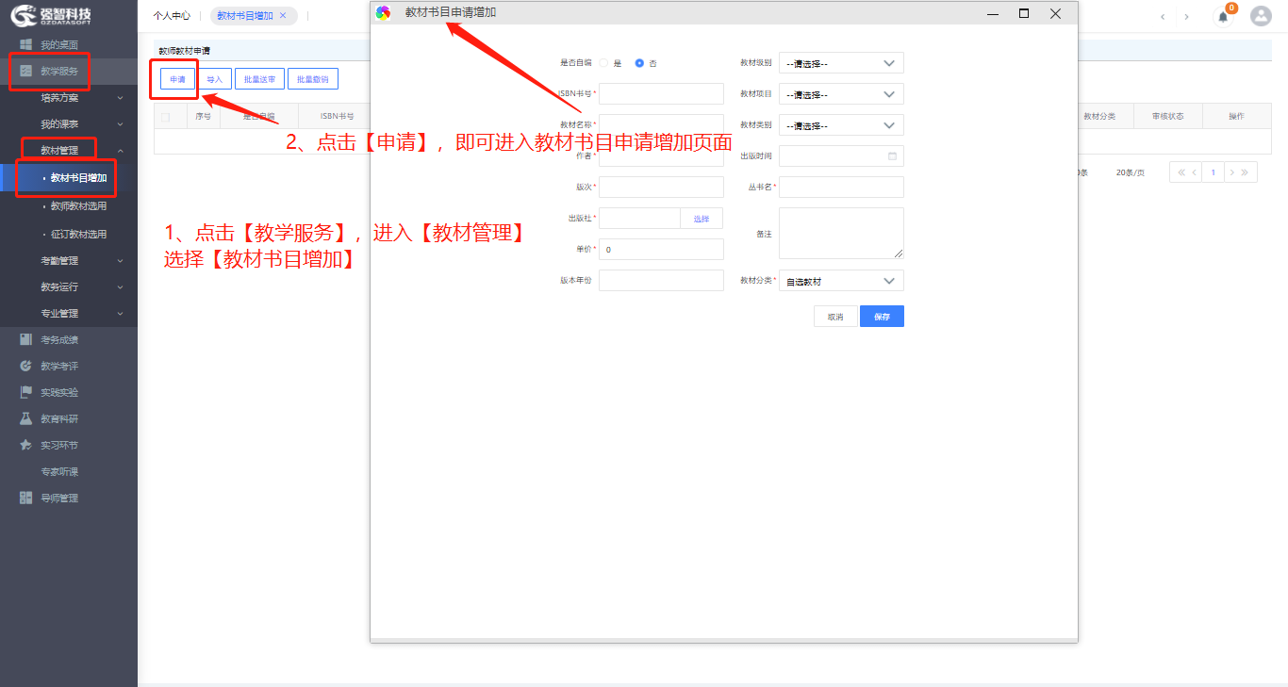
在教材书目申请增加页面，填写好相应内容，如下图：
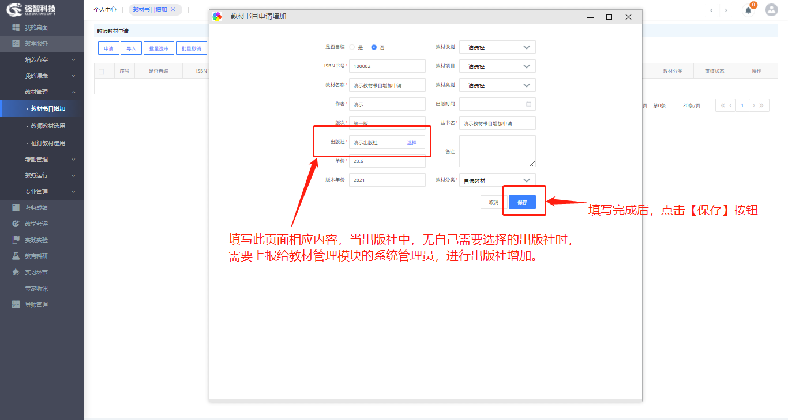
保存后，需要进行送审操作，可单个送审也可批量送审。如下图：
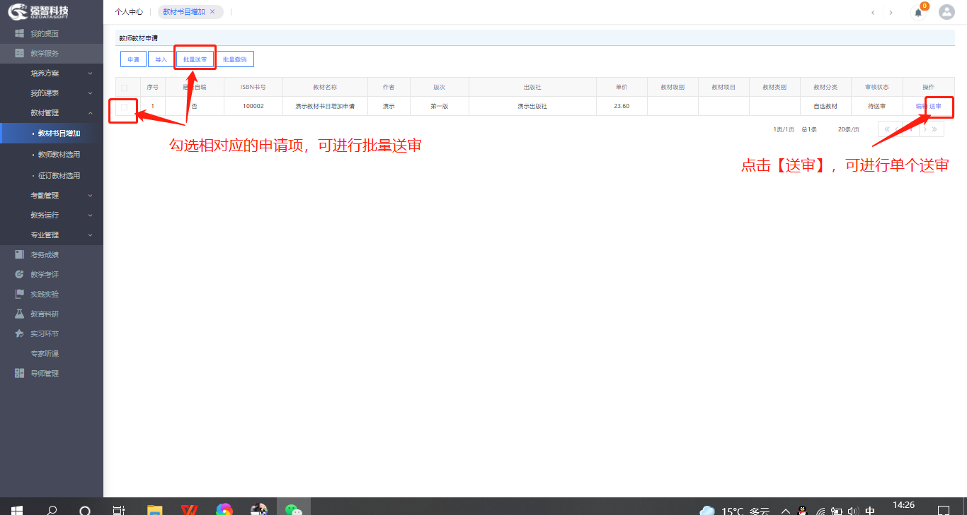
2、当教材指定错误需要清除时，先勾选对应选错教材的课程和班级，点击【清除教材】即可完成错选的教材的清理工作，如下图：
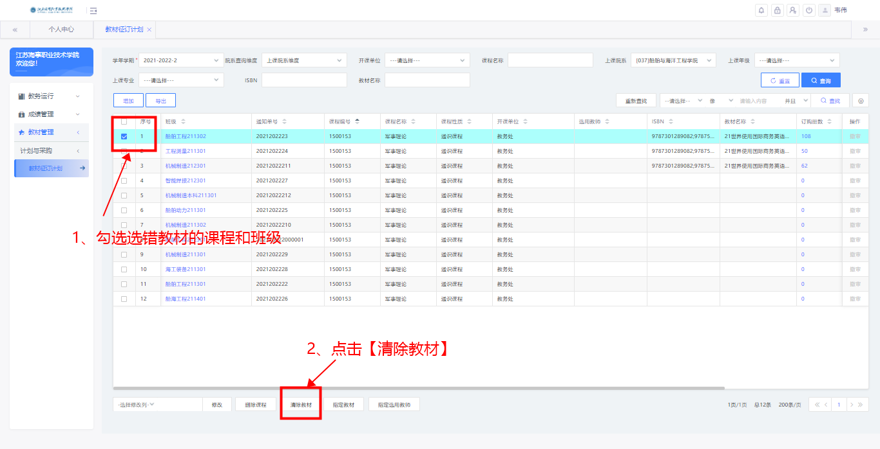

3、指定好相应课程相应班级的对应教材后，点击【指定选用教师】进行选用人员的选择，此处选择为操作者本人即各二级学院专业中心主任（此处以韦伟老师为例）：
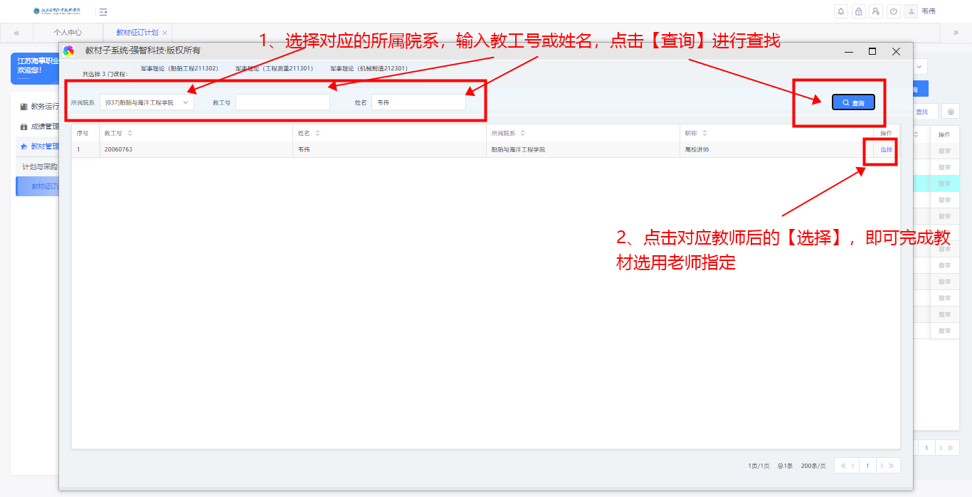

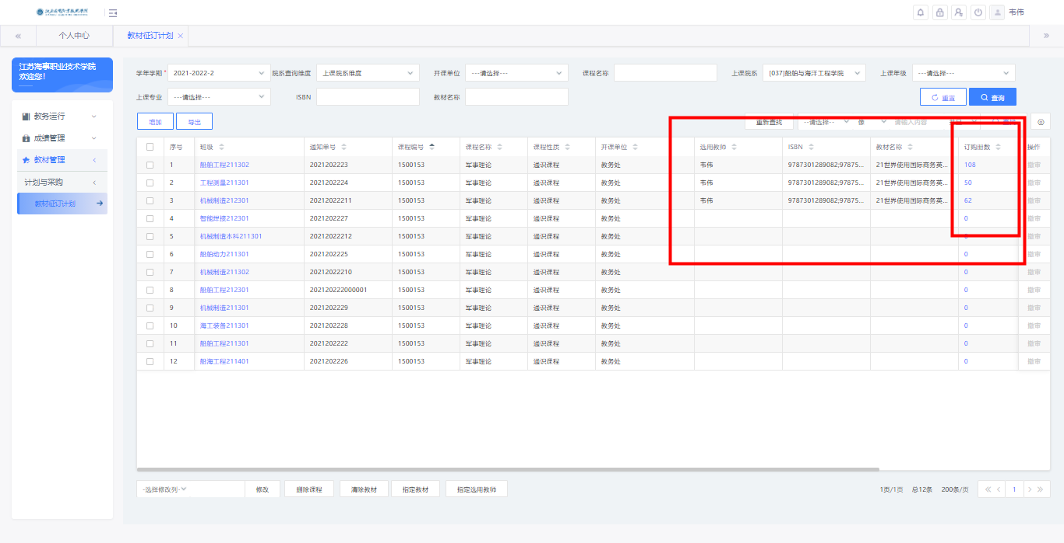
说明：订购册数根据行政班人数自动生成

第四步：教材选用送审
1、切换到【教师端】页面：
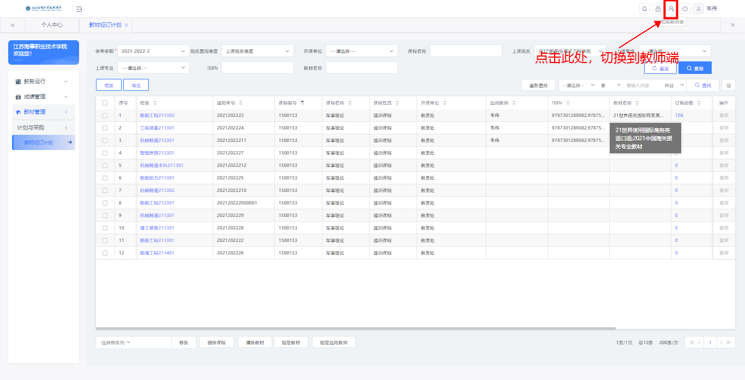

2、进入征订教材选用页面，参照如下步骤进行送审：
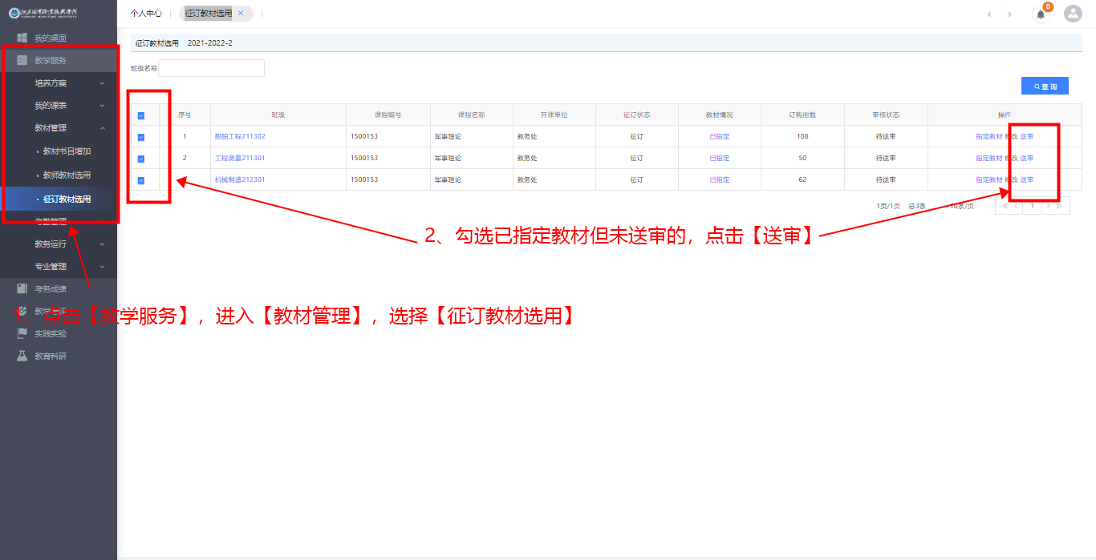
注意：无法进行批量送审，只能逐一送审

